Slingon perusteet
Slingo Lucky Joker on nopeatempoinen peli, jossa kolikkopelit kohtaavat bingon tarjoten suuria rahapalkintoja.

Valitse panoksesi koko ja paina ”Pelaa” aloittaaksesi pelin.

Sinulla on 8 kierrosta aikaa löytää ruudukkoon sopivia numeroita kiekolta.

Saavuta Slingoja edetäksesi palkintoportaikolla.
Rahapalkinto kasvaa jokaisella saavutetulla täydellä Slingolla (voittolinjalla).

Pelissä on 12 voittolinjaa ja voittotaulukossa on 11 voittoa, sillä ruudukon viimeinen numero antaa aina vähintään 2 voittolinjaa.

Kuviot
Jokerit mahdollistavat minkä tahansa numeron merkitsemisen yllä olevalla sarakkeella.

Superjokerit mahdollistavat minkä tahansa numeron merkitsemisen ruudukosta.

Ilmaiskierroskuviot lisäävät ylimääräisiä kierroksia.

3 Bonuskiekko-kuviota käynnistää 5 Bonuskiekko-kierrosta.

3 Bonuspeli-kuviota voittaa 15 lisäkierrosta Bonuspelissä.

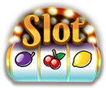

Lisäkierrokset
Jokaisen pelin jälkeen pelaajalle tarjotaan lisäkierroksia.

Lisäkierroksen hinta riippuu ruudukon tilanteesta ja mahdollisista palkinnoista.
Hinta saattaa ylittää pelaajan peruspanoksen.
Voit hallita lisäkierrosten rajoituksia pelin asetuksista.
Valitse ”Voitonmaksu” päättääksesi pelin tai osta lisää kierroksia.
Seuraavan kierroksen hinta näytetään kierroksen käynnistyspainikkeessa.

Polkupeli
Slingo-ruudukkoa ympäröi polku.

Polulla on palkintoja 5 eri kohdassa: yksi jokaisen sivun keskellä ja yksi oikeassa alanurkassa.
Jokaisen pelin alussa mahdolliset palkinnot arvotaan palkintopaikkoihin.
Pelin alussa sen vasempaan yläkulmaan ilmestyy noppa ja Joker.
Kullakin kierroksella Joker liikkuu polulla myötäpäivään ja saavuttaessaan palkinnon voittaa sen. Joker liikkuu 1–6 kohtaa per kierros, riippuen nopanheiton tuloksesta.

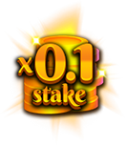 | 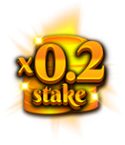 | 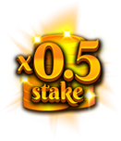 | 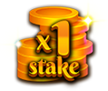

Bonuskiekko
Bonuskiekko käynnistyy, jos kiekoille ilmestyy 3 Bonuskiekko-kuviota yhden kierroksen aikana, tai jos pelaaja saavuttaa vähintään 6 Slingoa palkintoportaikolla.

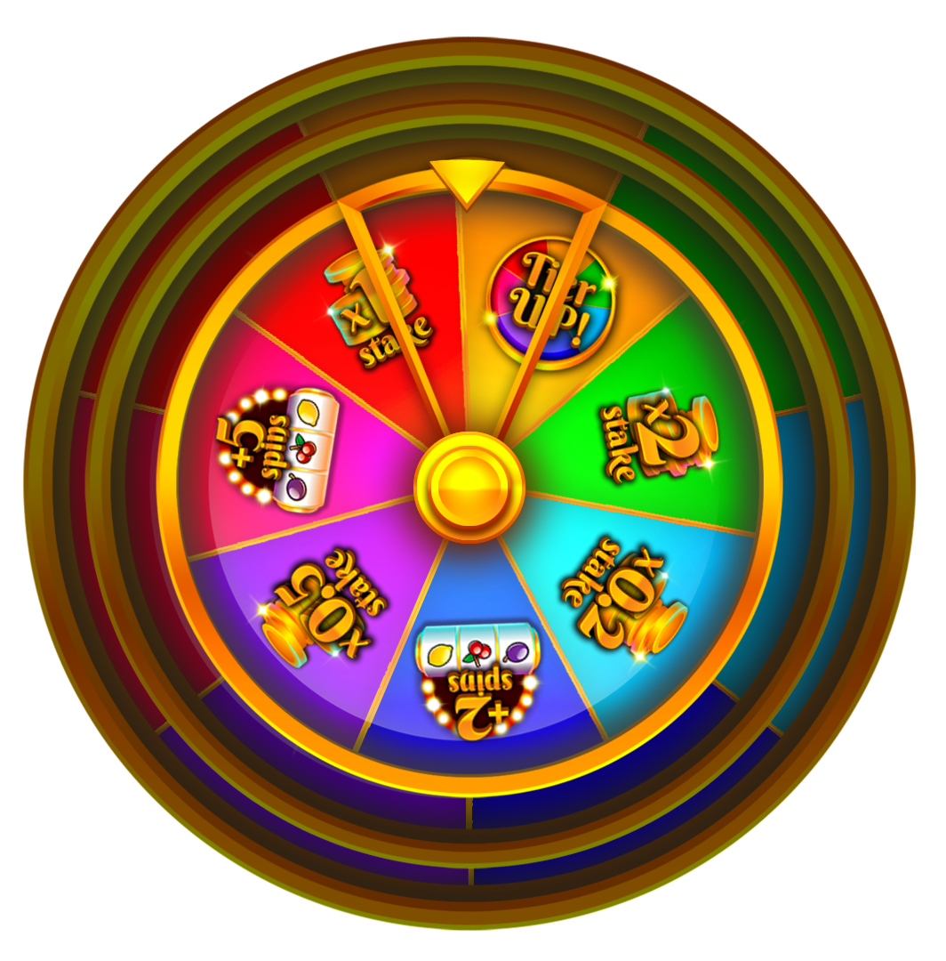

Rahapalkinnot

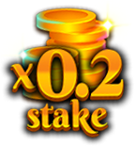 | 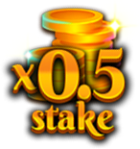 | 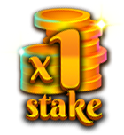 | 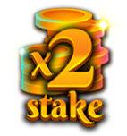 | 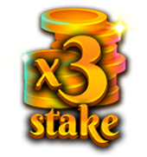
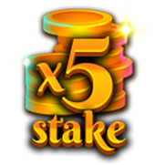 | 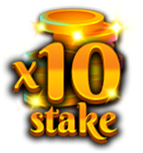 | 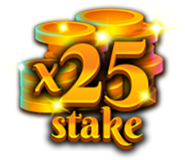 | 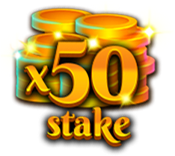 | 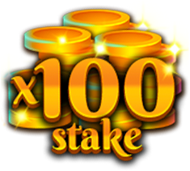
 |  | 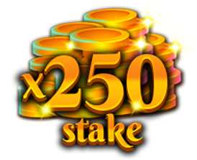

Bonuspelin lisäkierrokset

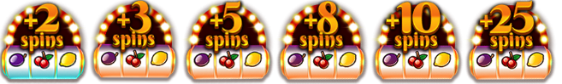

Paranna Bonuskiekkoa voittaaksesi suurempia palkintoja.

Vähimmäisvoitto millä tahansa Bonuskiekolla on panos x 0,2 tai 2 pelikierrosta.
Enimmäisvoitto millä tahansa Bonuskiekolla on panos x 250.

Bonuspeli
Pääpelin lopussa pelataan kaikki voitetut kolikkopelikierrokset. Bonuspeliin saa kierroksia 3 Bonuspeli-kuviosta samalla kierroksella tai Slingo-palkintoportaikolta ja/tai Bonuskiekolta.

Kiekkojokeri voi ilmestyä vain 3 keskimmäisellä kiekolla.
Kun Kiekkojokeri ilmestyy, se täyttää koko kiekon ennen voittojen laskemista.

Bonuspelin vähimmäisvoitto on linjapanos x 5.
Bonuspelin enimmäisvoitto on peruspelin panos x 100.

Kuviovoitot
Voittolinjojen yhdistelmävoitot kerrotaan linjapanoksella.
Scatter-kuviovoitot kerrotaan kokonaispanoksella.
Scatter-voitot maksetaan muiden voittojen päälle.
Jos voittoyhdistelmässä on mukana vähintään 1 Kiekkojokeri, voitto tuplataan.
5 x500  4 x100  3 x20  2 x2 | 5 x500  4 x100  3 x20  2 x2 | 5 x250  4 x50  3 x10
5 x250  4 x50  3 x10 | 5 x50  4 x10  3 x5 | 5 x50  4 x10  3 x5
5 x50  4 x10  3 x5 | 5 x50  4 x10  3 x5 | 5 x100  4 x20  3 x5

Kolikkopelin voittolinjat
Kultakin voittolinjalta maksetaan vain suurin voitto.
Voittoyhdistelmät lasketaan vasemmalta oikealle, paitsi scatter-kuvioiden tapauksessa, jotka voittavat missä tahansa.
Toimintahäiriöt mitätöivät kaikki voitot ja pelit.

Slingo-voittolinjat
Pelissä on 12 voittolinjaa ja 11 voittoa, sillä ruudukon viimeinen numero antaa aina vähintään 2 voittolinjaa.

Paras strategia
Parhaassa pelistrategiassa jokereiden ja superjokereiden paikan valinta vie pelaajaa lähemmäksi Slingon saamista.

Kun Slingoa voi edistää yhtä paljon useammasta kohtaa, paikat valitaan kohdista, jotka edistävät useampia Slingoja (voittolinjoja).

Esimerkiksi keskiruutu on etuasemassa, sillä se kuuluu vaaka- ja pystylinjalle ja kahdelle vinolinjalle. Jos jälleen useampi kohta on samanarvoinen, valitaan paikat satunnaisesti.

Pelin asetukset
Pelin asetukset on valittavissa valikosta.

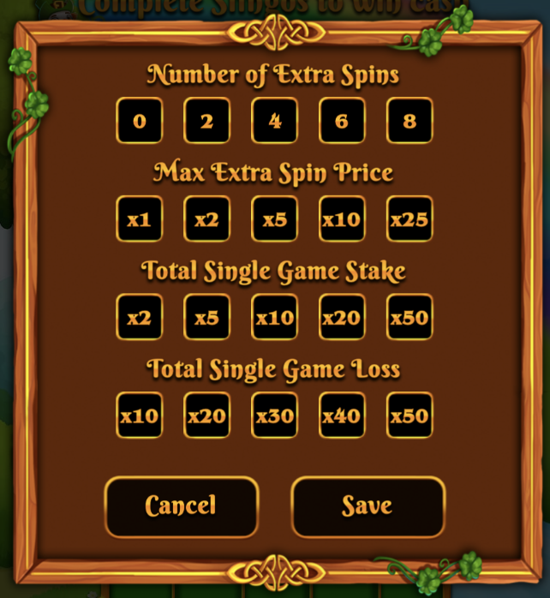

Valitse tarjottavien lisäkierrosten enimmäismäärä.
Valitse enimmäishinta, jolla lisäkierrosta tarjotaan.
Aseta enimmäispanos kaikille yksittäisille peleille.
Aseta enimmäistappio kaikille yksittäisille peleille.
Peli päättyy automaattisesti, jos jokin asettamistasi rajoista astuu voimaan.

Yleiset säännöt
Parhaalla strategialla pelattuna tämän pelin teoreettinen palautusprosentti pelaajalle (RTP) on {TODO} %.
Parhaalla strategialla pelattuna jokaisen lisäkierroksen teoreettinen palautusprosentti (RTP) on {todo} %.
Ilmaiskierroskuviot poistetaan kiekoilta ja lisätään kierroksiin.
Lisäkierroksien aikana joidenkin palkintojen voittaminen saattaa vaatia Superjokereita.
Lisäkierroksia tarjotaan vain mikäli bonus on saavutettavissa seuraavalla kierroksella.
Lisäkierrosten hinnat pyöristetään lähimpään kokonaislukuun, mikä saattaa vaikuttaa palautusprosenttiin, erityisesti alhaisemmilla panoksilla.
Toimintahäiriöt mitätöivät kaikki voitot ja pelit.

Odottavat pelit
Keskeneräiset pelikierrokset pelataan automaattisesti loppuun [24] tunnin kuluttua niiden käynnistämisestä.

Kaikki jäljellä olevat kierrokset pelataan käyttäen satunnaislukugeneraattoria, jolla ratkaistaan kaikki pelaajan päätökset.

Kaikki voitot maksetaan automaattisesti.

